2.Российский и мировой рынок сахара

Производству сахарной свеклы будет оказана поддержка
Минсельхоз РФ утвердил отраслевую программу развития свеклосахарного подкомплекса страны на период 2013-2015 годы. В соответствии с Программой, для достижения необходимого уровня рентабельности производства сахарной свеклы и сахара необходимый уровень оптово-отпускной цены на сахар должен быть равен 25 тыс. рублей за 1 т (без НДС). За три года производственные мощности по переработке сахарной свеклы повысят до 357 тыс. тонн переработки свеклы ежесуточно. Отрасль будут поддерживать в части закупки сельхоз-сырья для первичной и промышленной переработки продукции растениеводства. Также на возмещение части расходов на уплату процентов по инвестиционным кредитам на срок от 2 до 8 лет.

Сев сахарной свеклы
Сев сахарной свеклы (фабричной) в РФ проведен на площади 913,4 тыс. га (98,6% к прогнозу), что на 8,6 тыс. га больше аналогичной даты 2013 года..

Производство сахара, тыс.т. (по данным СОЮЗРОССАХАР)
Показатель | 2012/2013 | 2013/2014 | Изменение,%
Заготовлено сахарной свеклы (на 11.03.14) | 39 216,4 | 34 997,7 | -10,8%
Выработано сахара из сахарной свеклы (на 11.03.14) | 4 753,4 | 4 383,2 | -7,7%
Переработано сахара-сырца ( на 19.05.14) | 262,5 | 393,4 | +49,9%
Выработано сахара из сахара-сырца ( на 19.05.14) | 261,5 | 399,4 | +52,8%

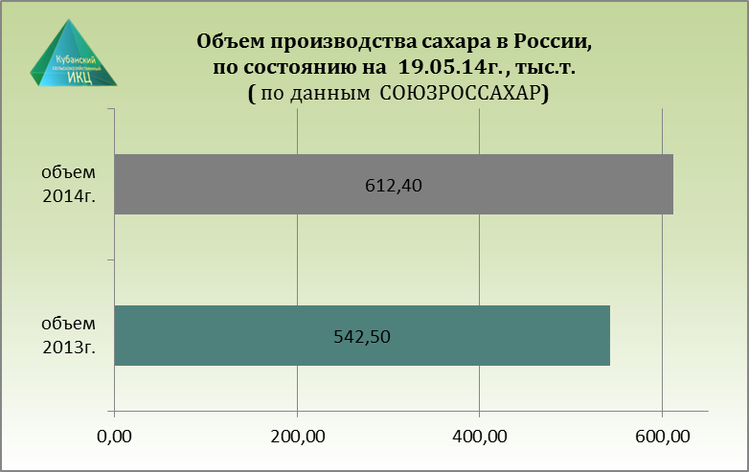

По состоянию на 19.05.14г. с начала т.г. в РФ выработано 612,4 тыс. т., что на 69,9 тыс. т. больше аналогичного периода 2013г. (+12,9%).

Долгожданный праздник на улице производителей сахара РФ!
После трёхлетней депрессии сахарники в 2014 г. радуются росту оптовых цен на сахар.

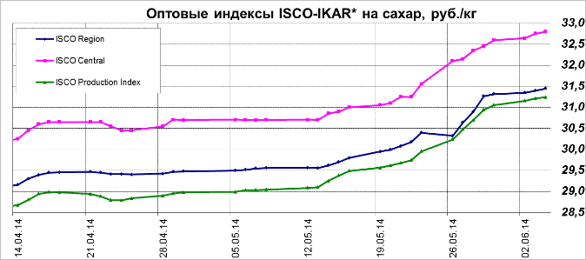
В тоже время, производителям важно не пересидеть на запасах. Так, их уровень на заводах по данным Росстат на конец апреля рекордно высок для этого времени года (см. диаграмму).

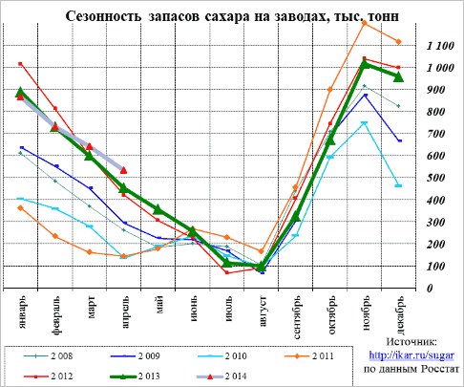

Распродаться желательно до конца июля. По оценке ИКАР уборка сахарной свёклы и пуск заводов в этом сезоне будет, вероятно, рекордно ранним. Первые заводы Юга могут начать приёмку свёклы уже в 3-й декаде июля. А большинство заводов ЦЧР будет пущено уже в августе. Этому способствует ранний сев свёклы и благоприятные погодные условия в основных регионах производителях на Юге и в ЦЧР (где может быть вновь побит рекорд урожайности и сахаристости свёклы).
С учётом роста посевов свёклы в РФ с 905 до 913 тыс. га можно ожидать роста производства свекловичного сахара в 2014/15 г. и более раннего его поступления на рынок, в т. ч. из-за обострившихся проблем перекредитования аграрного сектора.
Также следует отметить возможную переоценку игроками рынка летнего потребления сахара в РФ.
Так, по итогам первых четырёх месяцев 2014 г. отмечено снижение производства в РФ целого ряда сахаросодержащей продукции: шоколад (-2%), карамель (-8%), соки фруктовые и овощные, продукты кисломолочные и ферментированные (йогурт), сладкая минеральная вода, практически вся группа алкогольной продукции, жевательная резинка (-9%), хлебобулочные изделия, молоко сгущённое (-20%!). Производство последних четырёх продуктов сокращалось в РФ и в 2013 г., а также мороженного, детских плодоовощных консервов и соков, нектаров фруктовых. Производство большинства других сахаросодержащих продуктов в РФ в 2013-14 гг. также не бумингует: рост, как правило, ограничивается 1-4%. Т.е. рост индустриального потребления сахара может оказаться не столь динамичным как многим кажется. Тем более в условиях обострившейся проблемы ликвидности на финансовых рынках теперь никто не закупает сахар впрок – только текущие потребности. А прямое потребление сахара населением вряд ли растёт, особенно на летние домашние заготовки (традиции изготовления варенья, компотов и т.п. явно уходят в прошлое).
Кроме этого, относительно высокие цены на сахар в 2014 г. стимулируют потребление товаров субститутов. Об этом свидетельствует, например, рост производства в 2014 г. крахмальной патоки на 2% на фоне продолжающегося сокращения производства пива (- 3%).
Рост цен на сахар – это, конечно, хорошо. Можно надеяться на долгожданную инвестиционную волну в свекловичных хозяйствах и на сахарных заводах. При этом важно не остаться к началу сезона с прошлогодним сахаром.

По состоянию на 02.06.2014 г.: Внутренний рынок сахара характеризуется стабильной ситуацией. Производство сахара с начала года составило 533,2 тыс. тонн, что на 25,7% выше аналогичного периода 2013 г. Розничные цены в период с 19 по 26 мая 2014 г. увеличились на 0,4% и составили 36,51 руб./кг., сообщили Sugar.Ru в Минсельхозе РФ.

Российские цены на сахар показывают уверенный рост
По данным ценового мониторинга Sugar.Ru, российские цены на сахар показывают уверенный рост. Достигнув локального дна в начале апреля (27,2 руб./кг.), к середине мая вагонная цена в Краснодаре медленно доросла до 28,25 руб./кг, после чего начался быстрый рост, на 27 мая цена достигла 27,05 руб./кг. В долларах ситуация выглядит аналогично: $766/тн в начале апреля и $877/тн на 27 мая.

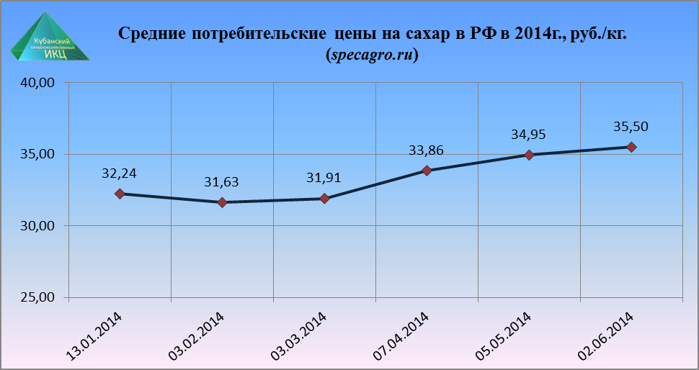

По данным Министерства сельского хозяйства РФ средняя розничная цена за 1кг. сахара на 02.06.2014г. составила 35 руб. 50 коп. По сравнению с началом т.г. потребительская цена возросла на 10,1%.

Индекс потребительских цен в РФ в 2014г.
 | Изменения цен к предыдущей дате регистрации |  |  | 2 июня 2014г к концу
 | 2 июня | 26 мая | 19 мая | мая 2014г | декабря 2013г
Сахар-песок | 100,9 | 100,4 | 100,3 | 100,3 | 113,9

Далее проанализируем ситуацию на рынке сахара по Краснодарскому краю

Индекс потребительских цен на сахар в Краснодарском крае
(по данным www.krsdstat.gks.ru)
Наименование | 2014г.
 | 12 мая к  5 мая | 19 мая к  12 мая | 26 мая к  19 мая | 2 июня к  26 мая
Сахар-песок | 100,6 | 101,0 | 100,4 | 100,8

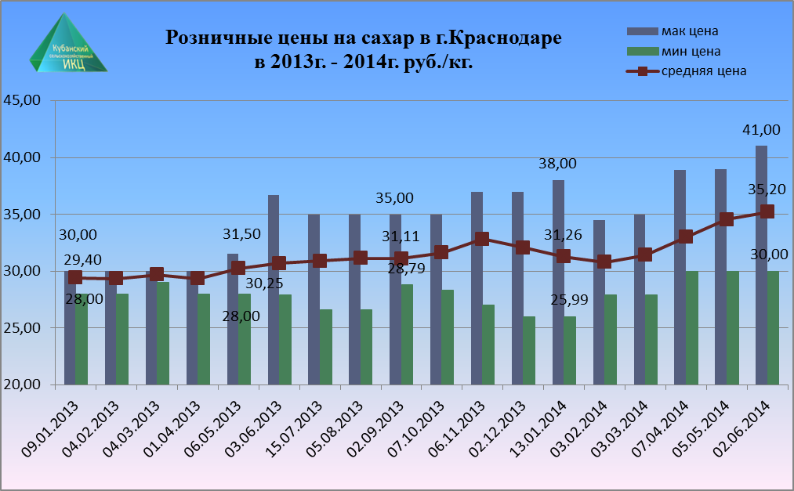

Средние розничные цены на сахар в г. Краснодаре на 02.06.2014г. сложились следующим образом. Максимальное среднее значение потребительской цены на сахар в г. Краснодаре достигло 41 руб. 00 коп. Минимальная цена за 1 кг. сахара в столице Кубани составляет 30 руб. 90 коп., а средняя розничная цена 1 кг. сахара равна 35 руб.20 коп.

Потребительские цены на сахар в Краснодарском крае и отдельных городах
на 02.06.2014г. (по данным www.krsdstat.gks.ru)
Город | Средние цены за кг., руб.
Краснодарский край | 36,83
Краснодар | 35,84
Армавир | 35,02
Ейск | 37,27
Новороссийск | 37,45
Сочи | 39,26
Туапсе | 39,92

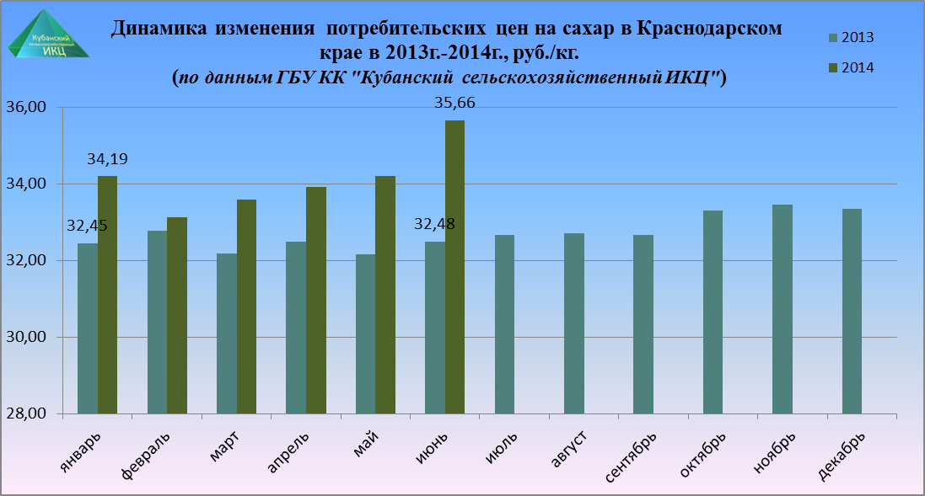
На 01.06. 2014г. по данным ГБУ КК «Кубанский сельскохозяйственный ИКЦ» средняя потребительская цена за 1 кг. сахара составляет 35 руб. 66 коп, что выше средней потребительской цены на 01.06. 2013г. на 9,8%. По сравнению с началом т.г. розничная цена сахара в Краснодарском крае возросла на 4,3%.

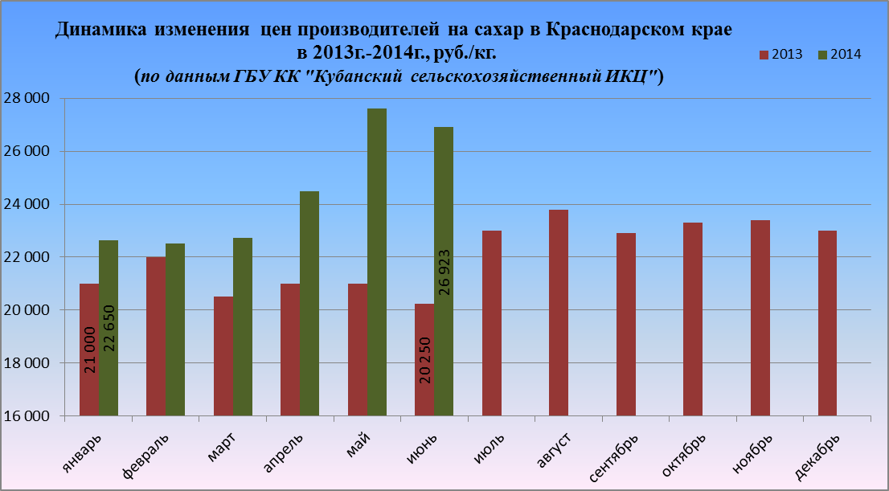
По данным ГБУ КК «Кубанский сельскохозяйственный ИКЦ» средняя цена производителей сахара на 01.06.2014г. увеличилась по сравнению с 01.06.2013г. на 33% и на отчетную дату составили 26 923 руб. за 1 тн. По сравнению с началом т.г. цена производителей сахара в Краснодарском крае возросла на 18,7%.

Далее кратко рассмотрим ситуацию на мировом сахарном рынке

Еженедельный обзор рынка сахара: В текущем сезоне 2013/2014 мировое производство сахара, по оценкам Департамента сельского хозяйства США (USDA), составит 174 826 тысяч тонн. Это немного меньше, чем в прошлом году: 176 033 тысяч тонн. Мировое потребление сахара в этом сезоне немного выше прошлогоднего – 168 476 тысяч тонн против 164 625 тысяч тонн. Конечные запасы останутся неизменными - 43 379 тысяч тонн. Огромный урожай Бразилии (основного производителя и экспортера сахара) этого и будущего сезона оказывает огромное давление на рынок, пишет Forbes.
Июльский фьючерс на сахар за неделю снизился на 0.54 цента (-3.02%). Рынок сахара продолжает торговаться в диапазоне на протяжении нескольких месяцев в отсутствии определенности относительно урожая в Бразилии. Оценки ущерба урожая несколько раз менялись. Сначала их воздействие на рынок было громадно, затем дожди вернулись в ключевой регион, где выращивается сахарный тростник, и, кажется, ущерб немного уменьшился. Однако теперь, когда сбор урожая идет активно, фермеры вновь заговорили о серьезном ущербе урожаю. Рынок реагирует на любые негативные сообщения о состоянии тростника.
Прогноз погоды также сильно менялся в течение месяца. Сначала прогнозировались осадки, затем сухая погода, теперь снова небольшие дожди, которые помогут помешать сбору урожая тростника в Бразилии. Вдобавок ко всему, на рынке появились опасения, что впервые за последние 4 года мировой баланс будет дефицитным.
Но одного лишь сокращения бразильского урожая для этого недостаточно. В настоящий момент все есть определенные опасения относительно сезона муссонов в Индии, но они постепенно ослабевают. В северной Индии в это время года обычно жарче, а в южной – дожди и температуры ниже нормы. Военный переворот в Таиланде, вероятно, не окажет какого-либо влияния на рынок, несмотря на тот факт, что королевство является вторым по величине мировым экспортером.

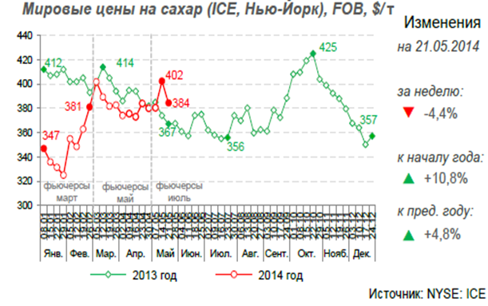

Бразилия: Производство сахара возросло, но по-прежнему уступает прошлогоднему уровню

Как пишет "Рейтер", ссылаясь на ассоциацию сахарной отрасли Бразилии: производство сахара в центральной и южной части Бразилии увеличилось в мае, однако производство сахара крупнейшим мировым производителем подсластителей, по-прежнему уступает прошлогоднему уровню, так как заводы не спешат начинать процесс переработки сырья.

Ассоциация связывает медленное начало сезона с текущими финансовыми проблемами отрасли, в частности отмечается снижение количества действующих заводов. По состоянию на середину месяца май работают 249 завода, в то время как в прошлом году это цифра составляла 268 завода.

Производства сахара в регионе возросло и достигло 1,91 млн. тонн в первой половине мая, по сравнению с 930,600 тоннами в конце апреля. Производство в первой половине месяца остается ниже на 8 процентов аналогичного прошлогоднего периода, сообщает Ассоциация. Сводные показатели производства сахара по состоянию на 15 мая так же уступают прошлогодним на 10 процентов или на 3,4 млн. тонн.

В то же время заводы начали перераспределять тростник в пользу производства сахара, так: в мае 42,5 процента сырья пошло на сахар, а остальное на производство этанола. Для сравнения, в последние две надели апреля, на производство сахара выделялось лишь 37,1 процент сырья.
Рыночные аналитики прогнозируют для юга и центра страны урожай тростника в размере 575-580 млн. тонн, что ниже переработанного сырья в прошлом году примерно на 20 млн. тонн. Кроме того в декабре прогнозы составляли 620 млн. тонн.

Министерство сельского хозяйства США увеличивает квоту на импорт сахара на 650 000 коротких тонн
Правительство США заявило, что, на фоне признаков истощения внутренних поставок, увеличит квоты на импорт для сахарного тростника и свеклы на 650000 коротких тонны в текущем сезоне до конца сентября, сообщает "Рейтер".
В заявлении говорится, что министерство выделило дополнительно 550 000 коротких тонн для тростникового сахара-сырца, и 100 000 тонн для сахарной свеклы. Это на 50 процентов больше чем существующая квота в 1,32 млн. коротких тонн, объявленная на старте сезона.
Этот шаг отражает ожидания истощения внутренних поставок, из-за сокращения производство фермерами в США и Мексике. Он также подчеркивает быстрый сдвиг в рыночных условиях, так как американские переработчики два месяца назад начали торговый спор с Мексикой.
С тех пор, как американские переработчики подали жалобу на мексиканские заводы в конце марта, внутренние цены выросли на 16 процентов, и на этой неделе превысили 18-месячные максимумы.

Производство сахара в Таиланде может достичь рекорда в следующем сезоне

Производство сахара в Таиланде может увеличиться на 6,3% и достичь рекорда в следующем сельскохозяйственном году, который начнется в ноябре, поскольку фермеры расширяют площади, занятые под эту культуру, прогнозирует отраслевая группа Thai Sugar Millers Corp. В следующем сезоне в стране, которая занимает второе место в мире по экспорту сахара после Бразилии, может быть произведено около 12 млн. тонн сахара, для чего будет переработано 110 млн. тонн тростника.
Зарубежные поставки, как ожидается, вырастут до исторического максимума в 9 млн. тонн по сравнению с 8 млн. тонн в этом году, заявил представитель группы Сиривутхи Сиамфакди агентству Bloomberg.
Увеличение экспорта из Таиланда может остановить рост цен на сахар-сырец в Нью-Йорке. Котировки фьючерсов взлетели на 17% с трехлетнего минимума, зафиксированного в январе, на опасениях, что сухая погода может вызвать снижение урожая от Бразилии до Австралии (третий по величине в мире экспортер сахара).
За прошедший сезон, который завершился 9 мая, в Таиланде был произведен рекордный объем сахара - 11,29 млн. тонн из 103,7 млн. тонн тростника. По итогам 2013 календарного года экспорт составлял 7,4 млн. тонн.
Правительство Таиланда стимулирует переход фермеров с риса на сахарный тростник, поскольку последний дает больше прибыли. На данный момент площадь плантаций тростника в стране достигает 1,5 млн. га, и в течение трех лет ее планируется увеличить на 1,2 млн. га

Украина: Аграрии в апреле сократили продажу сахара до 49,3 тыс. тонн
Сельскохозяйственные предприятия Украины, без учета АР Крым и г. Севастополя, в апреле сократили продажу сахара на 21,8% до 49,3 тыс. тонн по сравнению с мартом 2014 года. Об этом сообщила Государственная служба статистики. В январе-апреле агропредприятия реализовали 217,2 тыс. тонн сахара, что на 34,4% меньше чем за аналогичный период 2013 года. В структуре реализации продукции 2,1% сахара агропредприятия реализовали на рынках. По другим каналам 96,5% сахара. Как сообщала «Агро Перспектива», в марте аграрии реализовали 63 тыс. тонн сахара.

Казахстан:В мае сахар подорожал на 14,4%

В мае 2014 года по сравнению с соответствующим месяцем 2013 года цены на сахар выросли на 14,4%, об этом сообщили Sugar.Ru в Агентстве Республики Казахстан по статистике. Средняя цена на сахар-песок в мае составила 174 тенге.

Армения: Цена на сахар за год снизилась на 23%
По данным "News.am", в Армении цена на сахар за год (с мая 2013г. по май 2014г.) снизилась на 23%. Об этом заявил 3 июня начальник отдела цен и международных сопоставлений Нацстатслужбы Армении Гурген Мартиросян. При этом за год цены в Армении выросли на 3,6%.

Беларусь: В первом квартале 2014 года экспортировано 109,9 тыс. тн. сахара
В первом квартале 2014 года Беларусь экспортировала 109,9 тыс. тн сахара (ТН ВЭД 170199) на сумму $66,8 млн., сообщили Sugar.Ru в статкоме РБ, 86% которого - в Россию. Прочих видов сахара (ТН ВЭД 1702) экспортировано 291 тн на сумму $201 тыс., мелассы – 19,2 тыс. тн на сумму $2,2 млн.

Молдавия: Цена на сахар выросла на 30-35%
Средняя цена на сахар в Молдове увеличилась за последние два месяца с 13,5 лея до 16 леев за 1 килограмм, то есть на 30-35%. По словам специалистов, стоимость сахара, таким образом, стала соответствовать курсу национальной валюты, которая за это время существенно упала по отношению к доллару и евро. В период с января по апрель текущего года стоимость одного килограмма сахара в Молдове не превышала 10 леев. На сегодняшний день цена 1 килограмма сахара в пересчете на нацвалюту РМ равняется в Румынии 12,15 молдавского лея, в Казахстане – 12 леям, в России – 11,1 лея, в Украине – 10,85 лея, сообщает Новости Молдова.

